# 9.Bölüm – Çizgi İzleyen Mobil Rehber Robot

**Ön bilgi:**

* Öğrenciler Deneyap Kart bileşenlerini bilir ve Arduino IDE arayüzünü kullanabilir.
* Öğrenciler robot kitini kullanarak mobil robot tasarımı yapabilir.
* Öğrenciler basit metin tabanlı programlamaya yönelik söz dizimi denetimi, yazımı, okuması ve hata ayıklaması yapabilir.
* Öğrenciler Arduino IDE arayüzü ile değişkenler, if/else, for döngüsü, dizi vb. yöntemleri ile kod yazarak elektronik devre elamanlarını yönetebilir.
* Öğrenciler birçok sensörü ve devre elemanını ortak bir proje çerçevesinde bir arada kullanabilir ve ilgili yönergeleri tamamlayabilecek şekilde Arduino IDE programını yazabilir.

**Bölüm Kazanımları:**

* Öğrenciler kızılötesi (infrared) sensörlerin çalışma prensiplerini bilir.
* Öğrenciler 4’lü çizgi izleyen sensör setindeki sensörlerin çalışma prensibini bilir ve uygulamalarda kullanır.
* Öğrenciler 4’lü çizgi izleyen sensör seti ile çizgi izleyen bir mobil robot tasarımı yapabilir.
* Öğrenciler 4’lü çizgi izleyen sensör seti ile çizgi izleyen bir mobil robotun istenilen işlevleri gerçekleştirebilecek şekilde Arduino IDE içerisinde program kodlarını yazabilir.
* Öğrenciler 4’lü çizgi izleyen sensör seti, mobil robot kiti ve LCD ekranlar ile ilgili gerçekleştirilecek bir etkinliğin devresini kurabilir ve Arduino IDE programını yazabilir.

**Haftanın Amacı:**

Bu haftanın amacı, öğrencilerin kızılötesi (infrared) sensörlerin çalışma prensipleri hakkında bilgi sahibi olmalarını ve 4’lü çizgi izleyen sensör seti ile çizgi izleyen bir mobil robot tasarımı yapabilmelerini sağlamaktır. Böylece gerçekleştirilen bu uygulamalara LCD ekran ekleyerek yeni bir etkinlikte kullanabilme becerilerini kazandırmaktır.

**Gözle ve Uygula Adımlarında Kullanılacak Malzemeler:**

|  |  |
| --- | --- |
| Malzeme Listesi | |
| Deneyap Kart | **I2C Entegreli 4x20 LCD Ekran** |
| Breadboard | **Erkek-Erkek bağlantı kablosu** |
| Mobil robot kiti | **Erkek-Dişi bağlantı kablosu** |
| 4’lü çizgi izleyen sensör |  |

**Haftanın İşlenişi:**

***Gözle:*** 4’lü sensör seti hakkında temel bilgi ve özelliklerinin verilmesi.

***Uygula:*** Çizgi izleyen mobil robot tasarımı için örnek devrelerin oluşturulması ve programlanması.

***Tasarla:*** Mobil rehber robot tasarımı

***Üret:*** Mobil rehber robotunun istenilen görevleri yerine getirebilmek için devre bağlantılarının yapılması ve Arduino IDE içerisinde program kodlarının yazılması.

***Değerlendir:*** Yansıtma Etkinliği.

## 1. ADIM: GÖZLE ve UYGULA

### 1.1 Gözle ve Uygula – Kızılötesi (Infrared) Sensör

|  |
| --- |
| Malzeme Listesi |
| Deneyap Kart |
| Bağlantı kabloları |
| 4’lü Çizgi İzleyen Sensör Seti |

Ultrasonik sensörler gibi **kızılötesi (infrared)** sensörler de endüstri alanında gerekli süreç ve kontrol amaçlı işlemlerde uzaklık ölçümü için yaygın şekilde kullanılan sensörlerdendir. Özellikle robotik uygulamalarda kızılötesi sensörlerin farklı duyarlılık düzeylerinde ölçüm yapabilme özelliklerinden yararlanılmaktadır. Ultrasonik sensörlere oranla daha ucuz olması ve hızlı tepki vermesi robotik uygulamaların geliştirilmesinde büyük bir katkı sağlamıştır.

Genel olarak ifade edilecek olursa kızılötesi sensörler kızılötesi dalga boyunu kullanarak çalışırlar. Öncelikle içerisindeki lens aracılığı ile kızılötesi LED tarafından dar huzmeli ışık yayılır ve cisimlerden yansıyan ışık, ikinci bir lens aracılığıyla konuma duyarlı foto algılayıcı tarafından alınır. Bu aşamada foto algılayıcının iletkenliği kullanılarak bir gerilim üretilir ve bu gerilim ile uzaklık hesaplama işlemi gerçekleştirilir. Yani sensörün içinde bulunan LED, kontrol etmek istediğimiz bilgi ile aynı dalga boyuna sahip bir ışın üretir. Cismin üzerine düşen ve geri yansıyan kızılötesi ışınları bir foto algılayıcı denetler ve sensör geri dönen ışın sinyaline göre algılama işini gerçekleştirir. Buradaki önemli noktalardan biri kızılötesi sensörlerin çalışma prensiplerinde elde edilen çıkış ile uzaklığın ters orantılı şekilde çalışmasıdır. Diğer bir ifadeyle sensörün önünde yer alan cismin uzaklığı arttıkça kızılötesi sensörün gerilimi düşmektedir. Aşağıdaki resimde kızılötesi sensör görülmektedir.

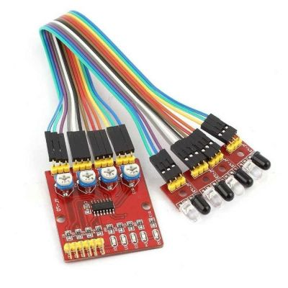

Resim 9.1: Kızılötesi Sensör

Set içerisinde yer alan 4'lü çizgi izleyen sensör seti, üzerinde 4 adet kızılötesi alıcı verici modül bulunduran ve bu modüller yardımı zeminin rengindeki koyuluk ve açıklık farkına algılayarak çizgi bilgisine erişebilen kittir. Set içerisindeki sette bir çizgi sensörü bir sayı hücresinden oluşur ve her hücre bir gönderen ve bir alıcıdan oluşmaktadır. Tüm sensörlerin hassasiyet ve mesafe ayarı kontrol kartı üzerinde yer alan potansiyometrelerden yapılabilmektedir.

Temel bilgilerden sonra eğitmen aşağıdaki resimde örnek devre şeması verilen devreyi kurar ve Arduino IDE programı yardımıyla 4’lü çizgi izleyen sensör setindeki 3 sensörün siyah ve beyaz çizgiler gördüklerinde “0” ve “1” değerlerini serial port ekranına yazdırılması ile sensörlerin çalışma mantığını öğrencilere aktarır. Bu uygulamada her bir sensör (sol, sağ ve orta sensörler) için *siyah çizgi gören sensörlerin “1”* değerini; *beyaz çizgi gören sensörlerin ise “0”* değerini ekrana yazdırdıkları hatırlatılmalıdır. Eğitmen daha sonra öğrencilerden aynı devreyi kurmalarını ve program kodlarını yazmalarını ister. Etkinliğin örnek kodu aşağıdaki resimde görülmektedir.

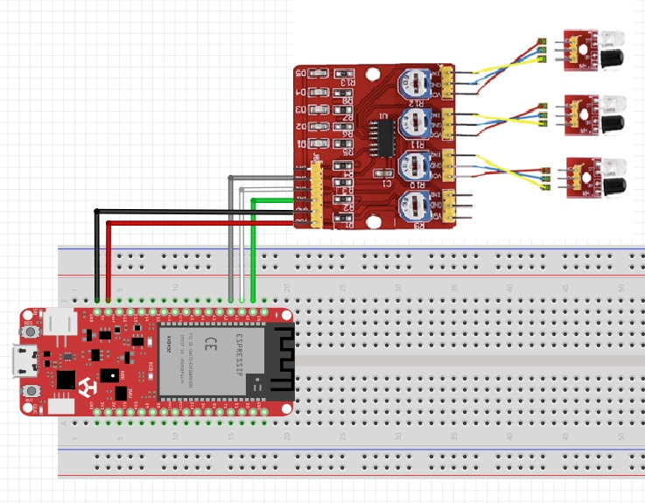

Resim 9.2: Gözle-Uygula Etkinliği Örnek Devre Şeması

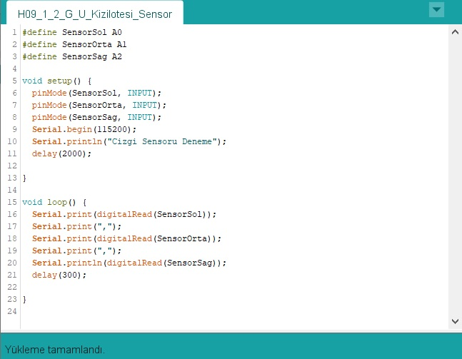

Resim 9.3: Gözle-Uygula Etkinliği Örnek Kodu

### 1.2 Uygula – Çizgi İzleyen Mobil Robot (Öğrenci 1)

|  |
| --- |
| Malzeme Listesi |
| Deneyap Kart |
| Bağlantı kabloları |
| 4’lü Çizgi İzleyen Sensör Seti |
| Mobil Robot |

Bu etkinlik için eğitmen öğrencilerden geçen hafta kurulumu gerçekleştirilen mobil robotun aşağıdaki kurallar çerçevesinde çizgi takibini yapacak devreyi kurmalarını ve Arduino IDE içerisinde programı yazmalarını isteyecektir.

Kurallar:

* Mobil robot başlangıçta 125 hızda ilerleyecek,
* Mobil robot sadece ortadaki sensör siyah (sağ ve sol sensörler beyaz) çizgi gördüğünde düz ilerleyerek siyah çizgide kalmaya devam edecek,
* Mobil robot eğer sağdaki sensörde siyah (sol ve ortadaki sensörler beyaz) çizgi görürse sağ taraftaki tekerlek hızı 150’ye çıkarak robotun ortadaki sensörde siyah çizgiye dönmesi ve düz gitmesi sağlanacak,
* Mobil robot eğer soldaki sensörde siyah (sağ ve ortadaki sensörler beyaz) çizgi görürse sol taraftaki terkerlek hızı 150’ye çıkarak robotun ortadaki sensörde siyah çizgiye dönmesi ve düz gitmesi sağlanacak,
* Eğer her üç sensör de beyaz çizgi görürse mobil robot duracak.

Etkinlikle ilgili örnek devre şeması ve kod aşağıdaki resimlerde verilmiştir.

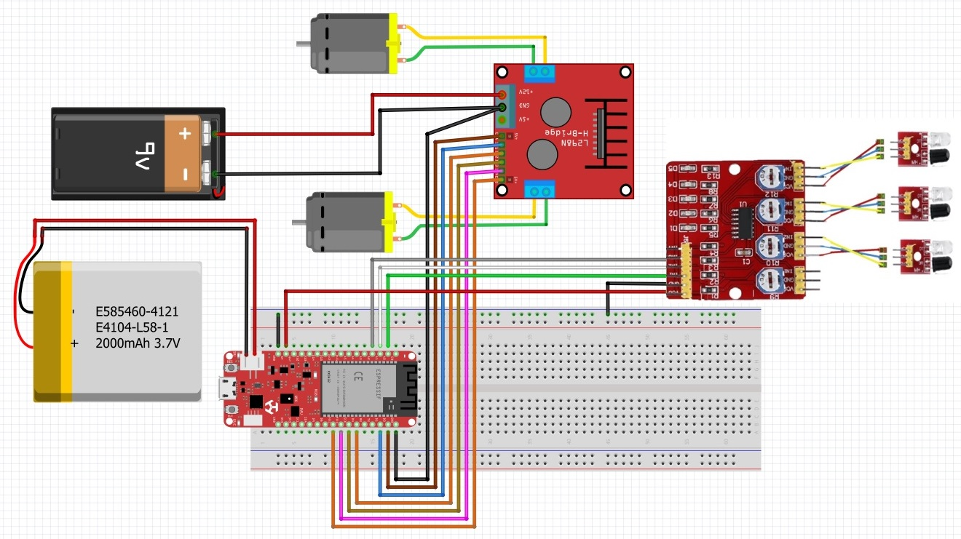

Resim 9.4: Uygula Etkinliği Örnek Devre Şeması

|  |
| --- |
| **Dikkat** |
| Yukarıdaki şekildeki devre kurulup aşağıdaki kodlar yüklendikten sonra Çizgi İzleyen Mobil Robot test aşamasında eğitmen öğrencilere beyaz zemin üzerinde siyah çizgi bulunan bir ortam hazırlamalıdır. Çizgi İzleyen Mobil Robor hazırlanan beyaz zemindeki siyah çizgiyi takip etme testinde ortamın ışık düzeyine bağlı olarak farklı sonuçlar ile karşılaşılabilir. Bu durum setler içerisinde bulunan Kızılötesi Sensör kitinin hassasiyetinden kaynaklanmaktadır. Eğitmen bu gibi durumlar ile karşılaşılırsa öğrencilerin farklı ışık koşullarında deneme yapmalarını sağlayarak daha uygun bir test yürütmelerini sağlayabilir. |

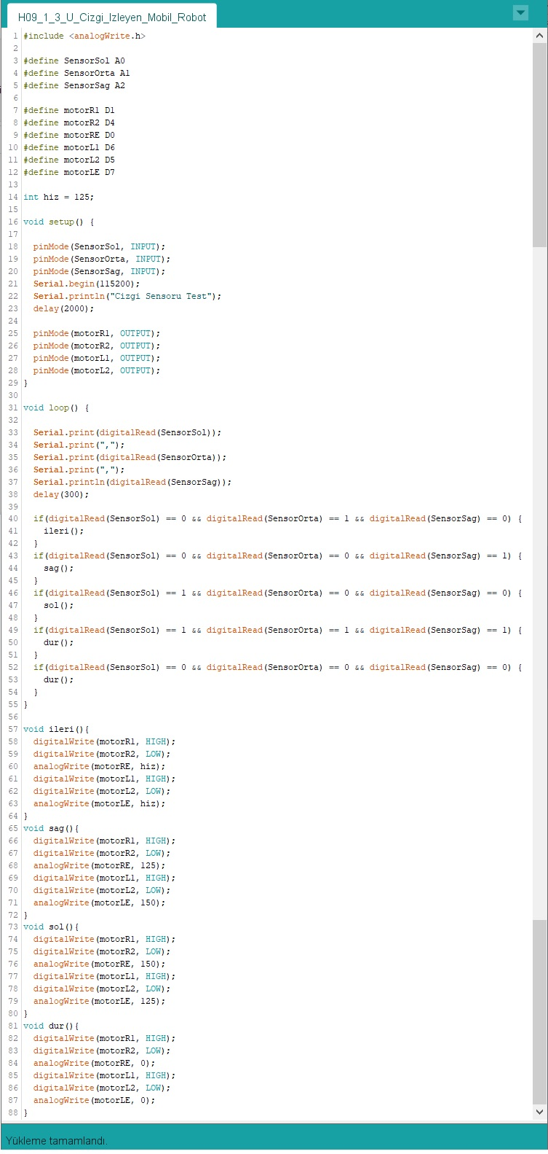

Resim 9.5: Uygula Etkinliği Örnek Kodu

## 2. ADIM: TASARLA ve ÜRET

### 2.1 Tasarla - Müzeler için Mobil Rehber Robot

Müzeler, zamanla veya insanların ilerlemesinden dolayı ortadan kalkma tehlikesi ile karşı karşıya kalan eserleri muhafaza etmeye yarayan ve aynı zamanda nesnelerin uzun tarihini insanlara öğretecek dinamik kurumlardır. Çağdaş anlamda müzeler, koleksiyonunda barındırdığı eserlerin anlamını, yararını ve değerini kavratarak, bilgisini geliştirme yollarını öğreten bir eğitim kurumu görevini üstlenir. Dünyanın pek çok müzesinde engellilerin müzeyi rahat gezebileceği ve eğitimlere katılabileceği projeler üretilmektedir. Bu hedefler doğrultusunda müzelerde; iç mekan tasarımları, müzeyi ve eserleri tanıtan eğitim araçları değişmiş ve rehberler kullanılmaya başlanmıştır. Bu tür girişim ve projeler müzelerin hizmet kalitesini arttırarak engelli bireylerin müzeleri kullanımlarını daha kullanışlı düzeye getirilmesini sağlamaktadır.

Bu etkinlikte öğrencilerden fiziksel engelli bireylerin müzeleri daha rahat gezebilmelerini sağlayacak ve müzedeki eserler hakkında bilgi verecek şekilde onlara eşlik edecek bir “**mobil rehber robot”** tasarlamaları istenmektedir. Mobil rehber robot eserler hakkında engelli bireylere hem sesli hem de görsel olarak bilgilendirme yapabilmektedir. Bu tasarla üret ekinliğinde ise sadece görsel bilgilendirme yapan mobil rehber robot tasarımı gerçekleştirilmesi istenecektir.

|  |
| --- |
| **Dikkat** |
| 1. Öğrenciler tasarımlarına geçmeden önce eğitmen tarafından seçilecek bir müze için (örneğin: Çanakkale Troya Müzesi) oradaki 2 önemli eserin (örneğin: Kybele Heykelciği ve Polyksena Lahdi) isimleri, dönemleri ve önemi hakkında bilgi içeren, bilgilendirme metni hazırlamaları istenmelidir. 2. Aşağıda örnek Arduino IDE programında görsel bilgilendirme için eser isimleri ilgili yerlerde “1.eser bilgisi ve 2. eser bilgisi” olarak ifade edilmiştir. Öğrenciler kendi tasarımlarında dosya içerik ve isimlendirme işlemlerinde istedikleri tercihi yapabilirler. 3. Öğrenciler tasarımlarına geçmeden önce eğitmen tarafından mobil rehber robotun etkinlik kapsamında izleyeceği rotayı hazırlaması gerekmektedir. Yukarıda ders kapsamında çizgi izleyen mobil robot için kullanılan materyal bu bölüme uyarlanabilir. |

Tasarlanacak mobil rehber robotun çalışmaya başladıktan sonra aşağıdaki işlem adımlarını gerçekleştirmesi beklenmektedir.

1. Mobil rehber robot çalıştığında fiziksel engelli bireye eşlik eder şekilde yürüyüş yolu kenarındaki özel pistinde siyah çizgiyi takip ederek 125 hızda ilerlemelidir.
2. Mobil rehber robot sadece üç sensör de siyah çizgiyi okuduğunda (rehberlik edilirken bilgi verilecek eser sırası geldiğinde) ve beyaz rengi okuduğunda (mobil rehber robot siyah çizgiden çıktığında) durmalıdır.
3. Hakkında görüntülü bilgi verilecek eser ile karşılaşıldığında mobil rehber robot için hazırlanan yolda üç siyah şerit olacaktır.
4. Mobil Rehber Robot çalışmaya başladıktan sonra fiziksel engelli bireye eşlik ederken; hakkında görüntülü bilgi verilecek ilk eser ile karşılaşıldığında mobil rehber robot durmalı;
   1. LCD ekran ile haberleşme başlamalı ve arka plan ışığı açılmalı. Daha sonra 1. eserin bilgisi LCD ekranda gösterilmeli ve yanıp sönen imleç açılmalıdır.
   2. Daha sonra LCD ekrandan aktarılacak metin için yeterli bekleme süresi bittikten sonra yanıp sönen imleç kapatılmalı, ekran temizlenmeli, LCD ekran ve arka plan ışığı kapatılmalıdır.
   3. Daha sonra ise mobil rehber robot 1.5 sn ileriye giderek tekrar siyah çizgide ilerlemeye başlamalıdır.
5. Mobil rehber robot ilerlemesini sürdürürken hakkında sesli ve görüntülü bilgi verilecek ikinci eser ile karşılaşıldığında mobil rehber robot yine durmalı;
   1. LCD ekran ile haberleşme başlamalı ve arka plan ışığı açılmalı. Daha sonra 2. eserin bilgisi LCD ekranda gösterilmeli ve yanıp sönen imleç açılmalıdır.
   2. Daha sonra 2. eser için LCD ekranda aktarılacak metin için yeterli bekleme süresi bittikten sonra yanıp sönen imleç kapatılmalı, ekran temizlenmeli, imleç üst sol konuma (0,0) getirilmeli ve ekrana “Güle güle…” yazdırılmalıdır. Sonrasında da LCD ekran ve arka plan ışığı kapatılmalıdır.

### 2.2 Tasarla - Mobil Rehber Robot Tasarımı

Öğrenciler geçen hafta oluşturmuş oldukları mobil robotun üzerine kuracakları devreleri gruplar halinde tartışırlar. Program kodlarının yazımında ve algoritmanın oluşturulmasında eğitmen gerekli noktalarda öğrencilere yönlendirici sorular sormalı ve önerilerde bulunmalıdır. *Fakat devrenin kurulumu ve programın kodlarını öğrencilere hazır olarak vermemelidir.*

Tanımlama: Öğrenciler öncelikli olarak problemi tanımlayabilmelidir. Problemi çözmelerine yardımcı olacak aşağıdaki soruların cevaplarını kendi aralarında tartışmalıdırlar.

* Etkinlik kapsamında hangi müzeden bilgi verilecek eserler seçilmeli ve içerikleri neler olmalı?
* Mobil rehber robotun metinsel bilgi vereceği için çok fazla modül ve sensör kullanılacağından Deneyap Kart üzerindeki dijital ve anolog pin yerleşimleri nasıl yapılmalıdır?
* Deneyap Kart üzerinde kaç tane GND ve 5 V pini çoklanmalıdır?
* Mobil rehber robotun fiziksel tasarımı nasıl olmalıdır? Farklı devre elemanları ve sensörler mobil rehber robot üzerinde nasıl yerleştirilmelidir?
* Arduino IDE program algoritması nasıl kurulmalıdır? Hangi kütüphaneler, nesneler, fonksiyonlar ve değişkenler kullanılmalıdır?

Fikir üretme: Bu aşamada öğrencilerin yukarıda belirlenen devre ve Arduino IDE programına yönelik işlemlerin nasıl gerçekleştirebileceği ile ilgili fikir yürütmesi gerekir. Örneğin, öğrenciler aşağıdakilere benzer fikirler üretebilir:

* Mobil rehber robotun istenilen işlevleri gerçekleştirebilmesi için Deneyap Kart üzerindeki pinlerin ekonomik kullanımı önemli olmalıdır. LCD ekran için ve çizgi izleyen sensörler için analog pinlerin kullanımı düşünülmelidir.
* Mobil rehber robotun fiziksel tasarımında çizgi takibinde ve durma işlemlerinde sorunsuz çalışabilmesi için bazı devre elemanlarının (örneğin LCD, breadboard vb.) üstte yer alması gerekirken bazılarının (örneğin kızılötesi sensör kartı vb.) ise aradaki katmanda yerleştirilmesi şeklinde tercihlerde bulunulabilir.
* Arduino IDE programında sesli ve görüntülü bilgi verilecek eserler için verilecek bilgi miktarına bağlı olarak belirlenecek süre göz önünde bulundurulmalıdır.
* Arduino IDE programında robotun gerçekleştirmesi istenen işlemlerden özellikle çizgi takibinde if döngü yapısı kullanılmalı ve eser hakkında bilgi verilmek istendiğinde diğer devre elemanlarına ilişkin kodlar yer almalıdır. Etkinlikle ilgili örnek devre şeması aşağıdaki resimde görülmektedir.

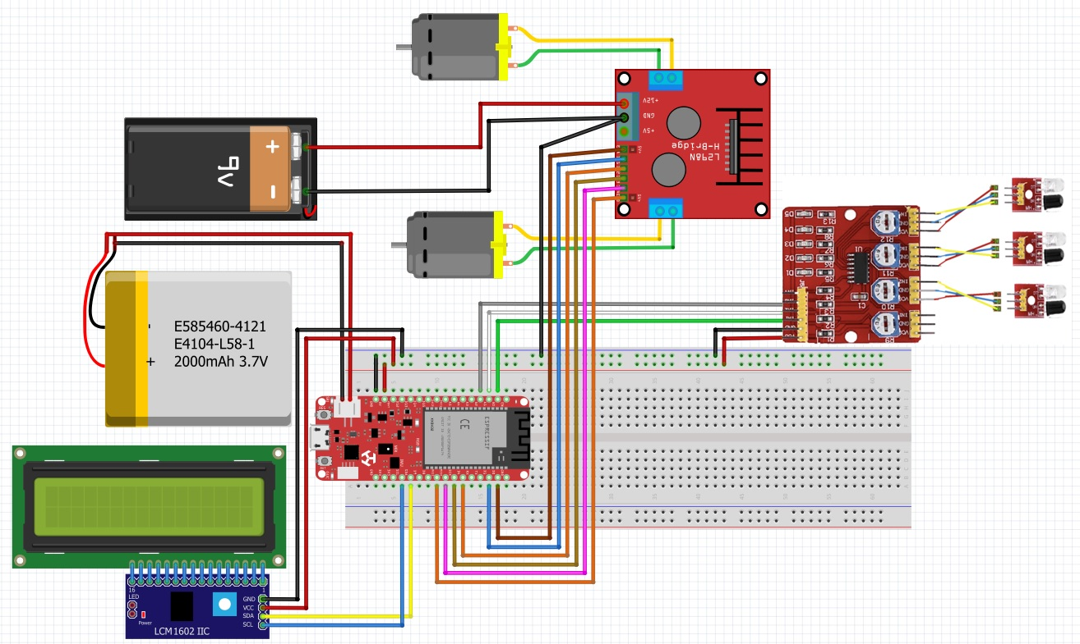

Resim 9.6: Tasarla Etkinliği Örnek Devre Şeması

### 2.3 Üret- Mobil Rehber Robot Tasarımı

Öğrenciler mobil rehber robotunun yönergesini tamamlayabilecek şekilde tasarımlarını yaptıktan sonra bilgisayar başında Arduino IDE üzerinde kodları yazarlar. Öğrencilere eğitmen tarafından etkinliklerini tamamlamak için yeterli süre verilir. Özellikle Arduino IDE içerisinde yazılacak program kodlarında kodların, kütüphanelerin, değişkenlerin ve kontrol yapılarının kullanımında ve çözüm için algoritmanın oluşturulma sürecinde eğitmenin rehberliği öğrencilerin etkinliği gerçekleştirmesinde önemli olacaktır. Öğrencilerin aşağıdaki resimde görülen programa benzer bir program hazırlamaları beklenir.

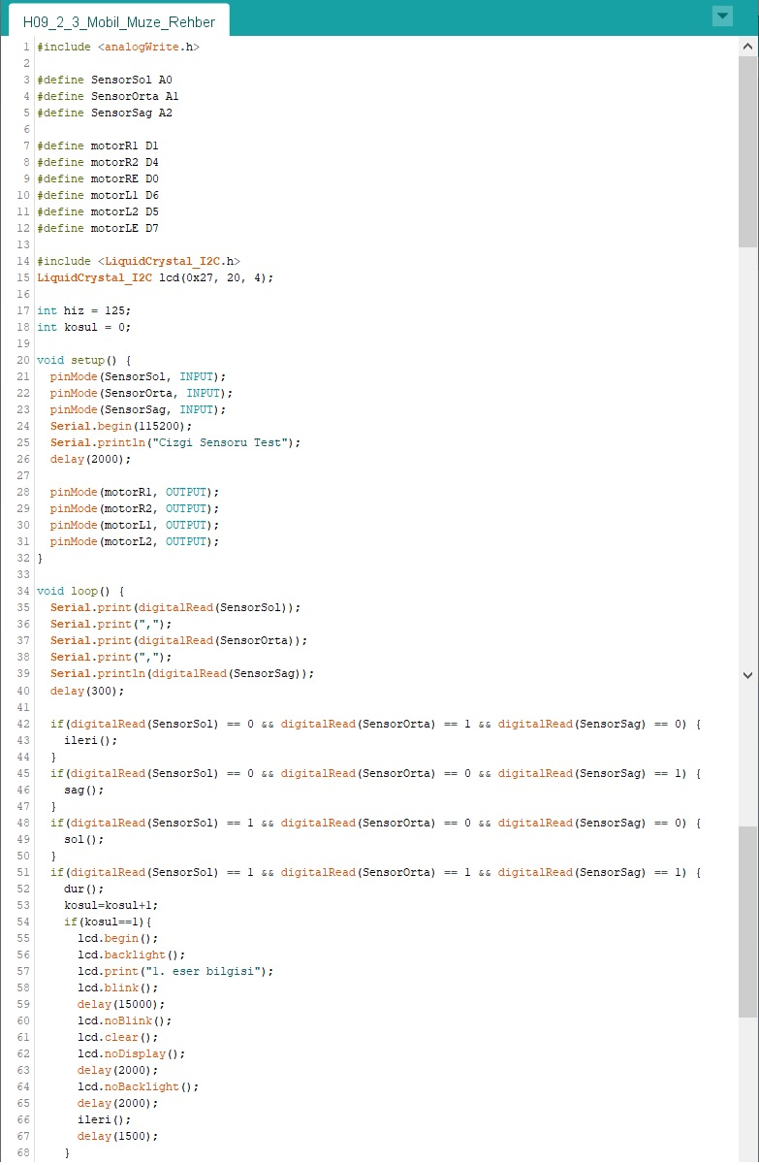

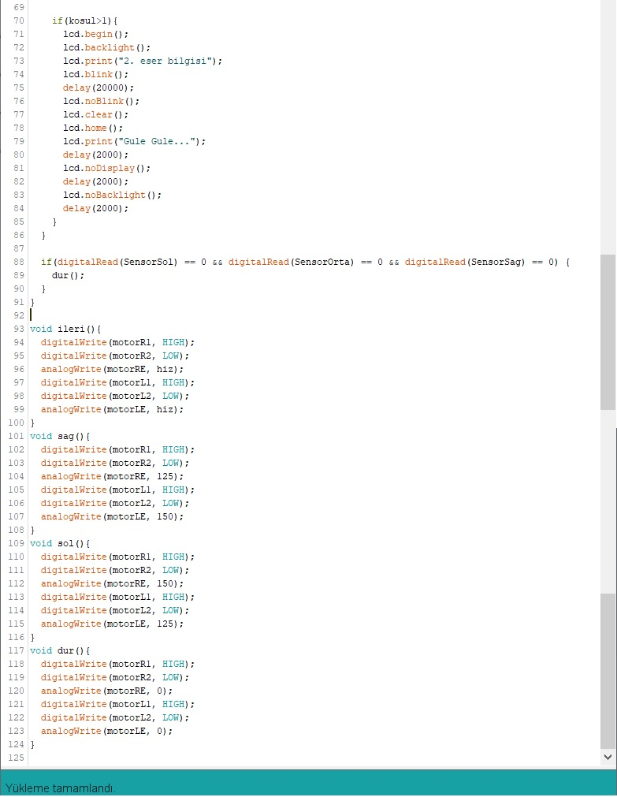

Resim 9.7: Üret Etkinliği Örnek Kodu

## 3. ADIM: DEĞERLENDİR

Bu aşamada hedef, öğrencilerin öğrenme sürecinde yaşadıkları ve öğrendikleri üzerine düşünmesini sağlamaktır. Bu sayede öğrenciler, problem çözme yetenekleri, dersin konusu ve kendileri ile ilgili gözlemler yaparak öğrendikleri yeni konuları ve kendilerini değerlendirmekle beraber sonraki çalışmalarını planlamak için de fırsat bulurlar. Öğrencilerden şu soruları yanıtlamaları istenebilir:

* Verilen problemleri tanımlayınız (problemi kendi cümleleri ile ifade etme).
* Verilen görevleri göz önünde bulundurduğunuzda en çok hangi görevde zorlandınız?
* Bu zorlukların üstesinden nasıl geldiniz? (Problemin çözümü için hangi stratejileri kullandınız ve neden bu stratejileri seçtiniz?)

Yeteri kadar tartışma ortamı oluşmazsa eğitmen aşağıdaki soruları kullanarak tartışma ortamı yaratmaya çalışır.

* Çizgi izleyen mobil robot tasarımında robotunuzun siyah çizgide ilerlemesi için Arduino IDE kodunda ne gibi algoritmalar kullandınız?
* Mobil rehber robot tasarımınızda dijital ve analog pinlerin kullanımında nasıl stratejiler izlediniz?
* Mobil rehber robotun program kodunun algoritmasını oluştururken en çok nerede zorlandınız? Nasıl çözüm ürettiniz?
* Mobil rehber robotun müze içerisinde daha fazla sayıda eser hakkında bilgi verebilmesi için tasarımınızda ne gibi değişiklikler yapmayı düşünürsünüz? Neden?
* Kullandığınız yöntemler bu sıkıntıları gidermekte başarılı oldu mu?
* Grup arkadaşınızla anlaşmazlığa düştüğünüz durumlar oldu mu ve bunların üstesinden gelmek için neler yaptınız?
* Grup arkadaşınızdan ne/neler öğrendiniz?

Değerlendirme, öğrencileri sıkmadan, her bir soru için verilen cevaplar tatmin edici bir düzeye ulaşıncaya kadar devam ettirilebilir.

## 4. PROJEYİ TANIMLIYORUM

**Bu Hafta Gerçekleştirilecek Etkinlikler:** Dersin sonunda eğitmen öğrencilerin proje kayıt defterlerinde bu haftaya ilişkin tanımlama bölümüne ait soruları cevaplayıp cevaplamadıklarını kontrol eder. Öğrenci gruplarının empati çalışması sonrası gerçekleştirdikleri tanımlama bölümünde geliştirilecek teknolojik çözümün belirlenen hedefleri gerçekleştirebilmesi için tasarımı ve özelliklerinin açık şekilde yazılması ve belirlenmesi gerekmektedir. Proje kayıt defterindeki tanımlama bölümünde öğrenci gruplarının yazdıkları özellikler ve tasarıma ilişkin öngörülerin gerçekleştirilebilir olmasına dikkat edilmeli ve her grubun çıkarımları ortak şekilde değerlendirilmelidir.

Ayrıca öğrencilere proje kayıt defterlerinde son hafta proje sergisi günü teslim edilecek proje ayrıntıları bölümüne **“video”** kaydı için tüm çalışmalarının dijital kayıtlarını almalarının gerekliliği hatırlatılmalıdır.

**Bir Sonraki Haftaya Hazırlık (10. Hafta):** Gruplara gelecek hafta için belirledikleri projeler için fikir üretme adımlarına yönelik proje kayıt defterindeki ilgili yerleri doldurarak derse gelmeleri istenir. Fikir üretme aşamasında empati ve tanımlama bölümleriyle belirlenen problem durumu ve problem durumuna ilişkin hedeflerin gerçekleştirilecek olan özelliklere ilişkin üretilecek fikirlerin önemi eğitmen tarafından öğrencilere hatırlatılmalıdır.

**PROJE KAYIT DEFTERİ**

* + **GRUP ADI (Giriş Haftası – 7. HAFTA)**
  + **PROJE EKİBİ (Giriş Haftası – 7.HAFTA)**

**ADI – SOYADI GÖREVİ**

* + **PROJE İSMİ (Empati – 8. HAFTA)**
  + **ÇÖZÜLMESİ İSTENEN PROBLEM TANIMI (Empati – 8. HAFTA)**
* Problem Cümlesi: Geliştirilecek çözüm ile ne yapılmak isteniyor?
* Geliştirilecek çözümün kullanılması planlanan ortamdaki ihtiyaçlar nelerdir?
* Geliştirilecek çözümün kullanılması planlanan ortamdaki beklentiler nelerdir?
* **ÇÖZÜMÜN TANIMLANMASI (Tanımlama – 9. HAFTA)**
* Hedeflerin gerçekleştirilmesi için yapılması gerekenler nelerdir?
* Teknolojik çözümün belirlenen hedefleri gerçekleştirebilmesi için tasarımı nasıl olmalıdır?
* Teknolojik çözümün belirlenen hedefleri gerçekleştirebilmesi için hangi işlemleri yapabilmesi gerekmektedir?
* **ÇÖZÜM ÖNERİSİ TASLAĞI (Fikir Üretme – 10. HAFTA)**
* Problem için üretilen alternatif tasarım ve programlama çözümleri nelerdir?
* Alternatif tasarım ve programlama çözümünün seçim süreci nasıl gerçekleştirilmiştir?
* Seçilen programlama çözümünün şematik veya maddeler hâlinde gösterimi (algoritması) nasıldır?